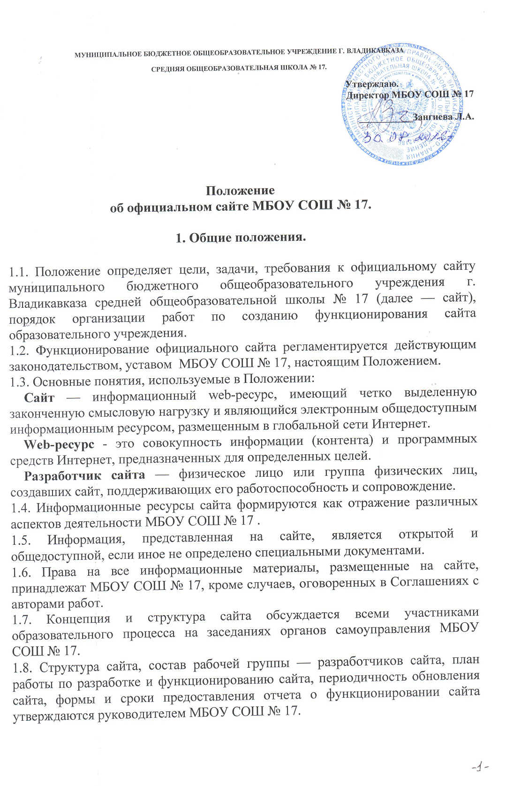
1.9. Общая координация работ по разработке и развитию сайта возлагается на заместителя руководителя, отвечающего за вопросы информатизации учреждения.
1.10. Ответственность за содержание информации, представленной на сайте несет руководитель учреждения.
1.11. Финансирование создания и поддержки сайта осуществляется за счет финансирования средств учреждения.

2. Цели и задачи сайта.
2.1. Целями создания сайта общеобразовательного учреждения являются:
- обеспечение открытости информационного пространства общеобразовательного учреждения;
- реализация прав граждан на доступ к открытой информации при соблюдении норм профессиональной этики педагогической деятельности и норм информационной безопасности;
- реализация принципов единства культурного и образовательного просранства демократического государственно-общественного управления общеобразовательным учреждением;
- информирование общественности о программе развития общеобразовательного учреждения, поступлении и расходовании материальных и финансовых средств, а также о результатах уставной деятельноcти.
2.2. Создание и функционирование сайта общеобразовательного учреждения направлены на решение следующих задач:
- оказание государственных услуг в электронном виде;
- формирование целостного позитивного имиджа общеобразовательного учреждения;
- совершенствование информированности граждан о качестве образовательных услуг в учреждении;
- создание условий для взаимодействия участников образовательного процесса, социальных партнеров образовательного учреждения;
- осуществление обмена педагогическим опытом;
- стимулирование творческой активности педагогов и обучающихся.

3. Структура сайта.
3.1. На сайте в обязательном порядке размещается следующая информация:
3.1.1. Общие сведения.
- Полное наименование учреждения, тип и вид учреждения, его реквизиты.
- Организационно-правовая форма.
- Юридический адрес общеобразовательного учреждения.
- Фамилия, имя, отчество руководителя общеобразовательного учреждения.
- Контактная информация для связи с общеобразовательным учреждением (телефоны, факс, адрес электронной почты, адрес сайта).
- График приема граждан.
- История общеобразовательного учреждения, традиции, достижения.
- Информация об органах самоуправления общеобразовательного учреждения.
- Режим работы (расписание занятий на учебный год).
- Информация о реализуемых программах.
- Информация о направлениях деятельности общеобразовательного учреждения.
- Информация об администрации и педагогическом коллективе.
- Информация о количестве классов и обучающихся (по ступеням).
- Информация о количестве групп и обучающихся в группах дополнительного образования.
- Информация о достижениях.
- Информация об объектах инфраструктуры:
- столовая: тип, число посадочных мест, наличие буфета;
- библиотека: объем фонда художественной литературы, объем фонда учебников;
- спортивный зал: количество, площадь;
- тренажерный зал: количество, площадь;
- стадион: количество, площадь,
- Информация о наличии самостоятельной бухгалтерии.
3.1.2. Документы.
- Лицензия с приложением (изображение).
- Свидетельство о государственной аккредитации (изображение).
- Устав образовательного учреждения.
- Положение об органах самоуправления образовательного учреждения.
- Правила приема, перевода и отчисления обучающихся.
- Тексты иных значимых для общественности локальных нормативно-правовых актов образовательного учреждения.
- Программа развития образовательного учреждения.
- Отчетные аналитические материалы о деятельности общеобразовательного учреждения (в т.ч. публичный отчет.
- Годовой план работы.
- Учебный план.
- Образовательные программы.
- Рабочие программы учебных курсов, предметов, дисциплин (модулей).
- Годовые календарные учебные графики.
3.1.3. Информация для поступающих в общеобразовательное учреждение
- Правила приема, список необходимых документов.
- Дни открытых дверей.
3.1. 4. Государственная (итоговая) аттестация.
-Результаты государственной (итоговой) аттестации обучающихся.

3.2. В на сайте общеобразовательного учреждения может быть размещена информация:
3.2.1. Новости, объявления.
3.2.2. Внеурочная и досуговая деятельность:
- Участие образовательного учреждения в проектах.
- Дополнительные занятия, кружки, секции.
- Музей образовательного учреждения.
- Мероприятия.
3.2.3. Педагогическая мастерская:
- Методические разработки педагогов.
- Учебные материалы.
- Тематические обзоры образовательных ресурсов.
3.2.4. Инновации, проекты.
3.2.5. Творчество обучающихся:
- Научно-исследовательские и реферативные работы.
- Творческие работы.
3.2.6. Фотоальбом.
3.2.7. Информации о выпускниках.
3.2.8. Гостевая книга.
3.2.9. Форум.
3.2.10. Другая информация об уставной деятельности образовательного учреждения.

4. Организация разработкии функционирования сайта.

4.1. Для обеспечения разработки и функционирования сайта создается рабочая группа разработчиков сайта.
4.2. В состав рабочей группы разработчиков сайта могут входить:
- заместители руководителя,
- учитель информатики,
- инициативные педагоги, родители и обучающиеся.
4.3. Из числа членов рабочей группы разработчиков сайта назначаются:
4.3.1. Администратор сайта:
- координирует деятельность рабочей группы;
- контролирует и корректирует работу редактора сайта и Web-мастера, Web-администратора;
- обладает правом «вето» на публикацию любой информации на сайте.
4.3.2. Редактор:
- редактирует информационные материалы;
- санкционирует размещение информационных материалов на сайте;
- создает сеть корреспондентов;
- оформляет ответы на сообщения в гостевой книге.
4.3.3. Корреспондент сайта:
- собирает информацию для размещения на сайте;
- оформляет статьи и другие информационные материалы для сайта.
4 3.4. Web-мастер:
- осуществляет разработку дизайна сайта;
- осуществляет создание Web-страниц;
- своевременно размещает информацию на сайте.
4.3.5. Web-администратор:
- выполняет программно-технические мероприятия по обеспечению целостности и доступности информационных ресурсов, предотвращению несанкционированного доступа к сайту.
4.4. Разработчики сайта обеспечивают качественное выполнение всех видов работ, непосредственно связанных с разработкой и функционированием сайта: разработку и изменение дизайна и структуры, размещение новой, архивирование и удаление устаревшей информации, публикацию информации, разработку новых веб-страниц, программно-техническую поддержку, реализацию политики разграничения доступа и обеспечение безопасности информационных ресурсов.
4.5. Разработчики сайта осуществляют консультирование сотрудников образовательного учреждения, заинтересованных в размещении информации на сайте, по реализации технических решений и текущим проблемам, связанным с информационным наполнением соответствующего раздела (подраздела).
4.6. Информация, предназначенная для размещения на сайте, предоставляется Администратору.
4.7. Текущие изменения структуры сайта осуществляется Администратopом.

5. Права и обязанности.
5.1. Разработчики сайта имеют право:
- вносить предложения администрации учреждения по развитию структуры, функциональности и информационного наполнения сайта по соответствующим разделам (подразделам);
- запрашивать информацию, необходимую для размещения на сайте, у администрации образовательного учреждения;
5.2. Разработчики сайта обязаны:
- выполнять свои функциональные обязанности в соответствии с планом работы по созданию и поддержке сайта;
- представлять отчет о проделанной работе.

6. Ответственность.
6.1. Ответственность за текущее сопровождение сайта возлагается
на Администратора сайта;
6.2. Ответственность за достоверность информации возлагается
на руководителя учреждения.

